**Цель работы:**

Изучение методов физического и логического кодирования, используемых в цифровых сетях передачи данных.

**Задание:**

* Выполнить физическое и логическое кодирование исходного сообщения в соответствии с заданными методами кодирования.
* Провести сравнительных анализ рассмотренных методов кодирования и сформулировать достоинства и недостатки
* Рассчитать частотные характеристик сигналов, используемых для передачи исходного сообщения, и требуемую полосу пропускания канала связи
* Выбрать и обосновать наилучший метод для передачи исходного сообщения

**Формулирования сообщения:**Мансуров Б. Б.

|  |  |  |  |  |  |  |  |  |  |  |  |  |  |
| --- | --- | --- | --- | --- | --- | --- | --- | --- | --- | --- | --- | --- | --- |
| М | а | н | с | у | р | о | в |  | Б | . |  | Б | . |
| CC | E0 | ED | F1 | F3 | F0 | EE | E2 | 20 | C1 | 2E | 20 | C1 | 2E |
| 11001100 | 11100000 | 11101101 | 11110001 | 11110011 | 11110000 | 11101110 | 11100010 | 00100000 | 11000001 | 00101110 | 00100000 | 11000001 | 00100001 |

Длина сообщения: 14 байт (112 бит)

**Физическое кодирование исходного сообщения:**

* Кодирование осуществляется первых 4 байт
* Для всех расчетах используется первые 4 гармоники сигнала
* Пропускная способность канала связи: C = 1 Гбит/с
* Битовый интервал: $t{{}_{b}}_{}$ = 1нс

***1. Манчестерский код***

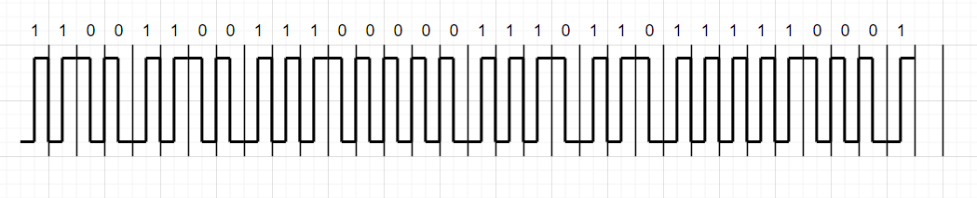

Верхняя и нижняя границы основных частот основной гармоники:

$f_{в0}=\frac{1}{t_{b}}=1 ГГц,$ $f_{н0}=\frac{1}{{2t}_{b}}=500 МГц$

Верхняя и нижняя границы частот основной гармоники(спектр сигнала):

Среднее значение частоты основной гармоники:

$f_{cр}=\frac{{12f}_{н0} + {20f}_{в0}}{32}=687,5 МГц$

Полоса пропускания, необходимая для качественной передачи данного сообщения:

$F≥S, F≥6500 МГц$

***2. Потенциальный код без возврата к нулю (NRZ)***

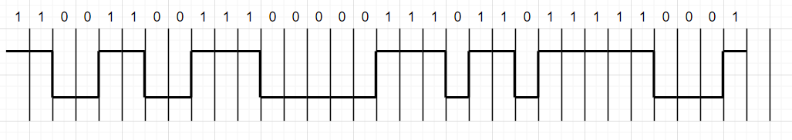

Верхняя и нижняя границы основных частот основной гармоники:

$f_{в0}=\frac{1}{{2t}_{b}}=500 МГц,$ $f_{н0}=\frac{1}{{10t}_{b}}=100 МГц$

Верхняя и нижняя границы частот основной гармоники(спектр сигнала):

Среднее значение частоты основной гармоники:

$f_{cр}=\frac{1}{32}(\frac{3}{2t_{b}}+\frac{10}{4t_{b}}+\frac{9}{6t_{b}}+\frac{10}{10t_{b}})=203,125 МГц$

Полоса пропускания, необходимая для качественной передачи данного сообщения:

$F≥S, F≥3400 МГц$

***3. Биполярный импульсный код (RZ):***

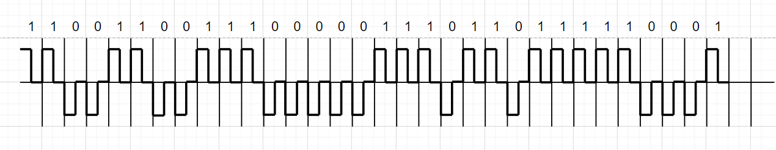

Верхняя и нижняя границы основных частот основной гармоники:

$f_{в0}=\frac{1}{t_{b}}=1 ГГц,$ $f_{н0}=\frac{1}{{4t}_{b}}=250 МГц$

Верхняя и нижняя границы частот основной гармоники(спектр сигнала):

Среднее значение частоты основной гармоники:

$f_{cр}=\frac{{29f}_{н0} + {3f}_{в0}}{32}=929,6875 МГц$

Полоса пропускания, необходимая для качественной передачи данного сообщения:

$F≥S, F≥6750 МГц$

***4. Биполярное кодирование с чередующиеся инверсией (AMI):***

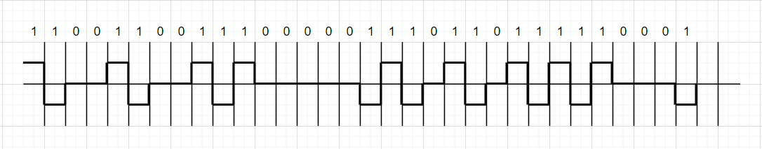

Верхняя и нижняя границы основных частот основной гармоники:

Верхняя и нижняя границы частот основной гармоники(спектр сигнала):

Среднее значение частоты основной гармоники:

$f_{cр}=\frac{1}{32}(\frac{20}{2t_{b}}+\frac{4}{4t_{b}}+\frac{3}{6t_{b}}+\frac{5}{10t_{b}})=375 МГц$

Полоса пропускания, необходимая для качественной передачи данного сообщения:

$F≥S, F≥3400 МГц$

***5. Потенциальный код с инверсией при единице (NRZI)***

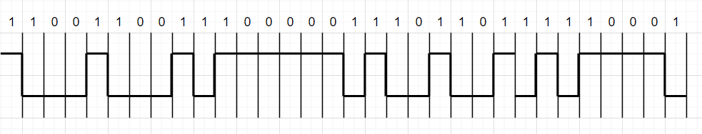

Верхняя и нижняя границы основных частот основной гармоники:

$f_{в0}=\frac{1}{{2t}_{b}}=500 МГц,$ $f_{н0}=\frac{1}{{12t}_{b}}=83,333 МГц$

Верхняя и нижняя границы частот основной гармоники(спектр сигнала):

Среднее значение частоты основной гармоники:

Полоса пропускания, необходимая для качественной передачи данного сообщения:

$F≥S, F≥3416,667 МГц$

**Сравнительный анализ способов кодирования:**

|  |  |  |  |  |  |
| --- | --- | --- | --- | --- | --- |
| **Свойство\Кодирование** | **Манчестерский код** | **NRZ** | **RZ** | **AMI** | **NRZI** |
| **Ширина спектра, МГц** | **6500** | **3400** | **6750** | **3400** | **3416.667** |
| **Среднее значение частоты, МГц** | **687.5** | **203.125** | **929.6875** | **375** | **281.25** |
| **Самосинхронизация** | **+** | **-** | **+** | **-** | **-** |
| **Постоянная составляющая** | **-** | **+** | **-** | **+** | **+** |
| **Обнаружения ошибок** | **+** | **-** | **+** | **+** | **+** |
| **Количество уровней сигнала** | **2** | **2** | **3** | **3** | **2** |

По итогам больше преимуществ у манчестерского и и RZ.

Из способов кодирования, в которых присутствует постоянная составляющая лучше всего себя показали методы AMI и NRZI имеющие менее широкий спектр сигнала в отличие от названных ранее методов. И еще NRZI имеет 2 уровня сигнала.

**Логическое (избыточное) кодирования исходного сообщения:**

|  |  |  |  |  |  |  |
| --- | --- | --- | --- | --- | --- | --- |
| М | а | н | с | у | р | о |
| 11011  11011 | 11100  11110 | 11100  11011 | 11101  01001 | 11101  10101 | 11101  11110 | 11100  11100 |
| в |  | Б | . |  | Б | . |
|  |  |  |  |  |  |  |

В 16 системе счисления: CC E0 ED F1 F3 F0 EE E2 20 C1 2E 20 C1 2E

Длина нового сообщения: 17,5 (140 байт)

Избыточность: (140-112)/112 = 0,25 = 25%

***1. Биполярное кодирование с чередующиеся инверсией (AMI):***

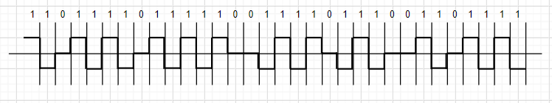

Верхняя и нижняя границы основных частот основной гармоники:

Верхняя и нижняя границы частот основной гармоники(спектр сигнала):

Среднее значение частоты основной гармоники:

Полоса пропускания, необходимая для качественной передачи данного сообщения:

***2. Потенциальный код с инверсией при единице (NRZI)***

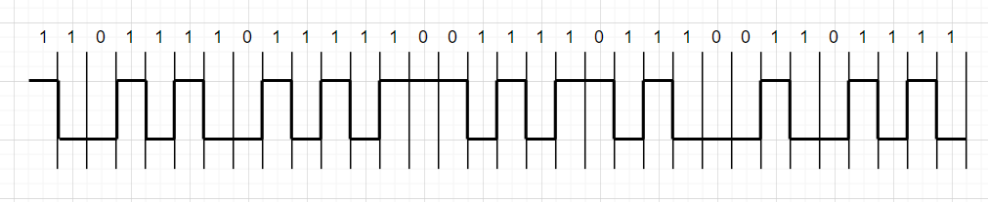

Верхняя и нижняя границы основных частот основной гармоники:

Верхняя и нижняя границы частот основной гармоники(спектр сигнала):

Среднее значение частоты основной гармоники:

Полоса пропускания, необходимая для качественной передачи данного сообщения:

$F≥S, F≥3333,334 МГц$

**Сравнительный анализ способов кодирования:**

|  |  |  |
| --- | --- | --- |
| **Свойство\Кодирование** | **AMI** | **NRZI** |
| **Ширина спектра, МГц** | **3250** | **3333.334** |
| **Среднее значение частоты, МГц** | **468.75** | **266.667** |
| **Самосинхронизация** | **-** | **-** |
| **Постоянная составляющая** | **+** | **+** |
| **Обнаружения ошибок** | **+** | **+** |
| **Количество уровней сигнала** | **3** | **2** |

NRZI выигрывает по всем фронтам.

**Скремблирование исходного сообщения:**

Для скремблирования исходного сообщения был выбран полином

Bi = Ai ⊕ Bi-5 ⊕ Bi-7 , так как он не дает частных чередований нулей и единиц, уменьшающих среднюю частоту передачи сообщения для выбранных способов кодирования.

B1 = A1 = 1

B2 = A2 = 1

B3 = A3 = 0

B4 = A4 = 0

B5 = A5 = 1

B6 = A6 ⊕ B1 =0

B7 = A7 ⊕ B2 = 1

B8 = A8 ⊕ B3 ⊕ B1= 1

B9 = A9 ⊕ B4 ⊕ B2= 0

B10 = A10 ⊕ B5 ⊕ B3 = 0

B11 = A11 ⊕ B6 ⊕ B4 = 1

B12 = A12 ⊕ B7 ⊕ B5 = 0

B13 = A13 ⊕ B8 ⊕ B6 = 1

B14 = A14 ⊕ B9 ⊕ B7 = 1

B15 = A15 ⊕ B10 ⊕ B8 = 1

B16 = A16 ⊕ B11 ⊕ B9 = 1

B17 = A17 ⊕ B12 ⊕ B10 = 1

B18 = A18 ⊕ B13 ⊕ B11 = 1

B19 = A19 ⊕ B14 ⊕ B12 = 0

B20 = A20 ⊕ B15 ⊕ B13 = 0

B21 = A21 ⊕ B16 ⊕ B14 = 1

B22 = A22 ⊕ B17 ⊕ B15 = 1

B23 = A23 ⊕ B18 ⊕ B16 = 0

B24 = A24 ⊕ B19 ⊕ B17 = 0

B25 = A25 ⊕ B20 ⊕ B18 = 0

B26 = A26 ⊕ B21 ⊕ B19 = 0

B27 = A27 ⊕ B22 ⊕ B20 = 0

B28 = A28 ⊕ B23 ⊕ B21 = 0

B29 = A29 ⊕ B24 ⊕ B22 = 1

B30 = A30 ⊕ B25 ⊕ B23 = 0

B31 = A31 ⊕ B26 ⊕ B24 = 0

B32 = A32 ⊕ B27 ⊕ B25 = 1

B = 11001011001011111100110000001001

***1. Биполярное кодирование с чередующиеся инверсией (AMI):***

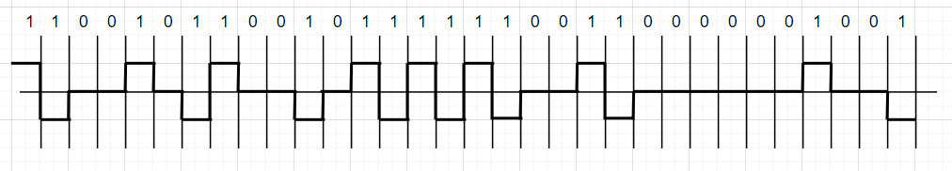

Верхняя и нижняя границы основных частот основной гармоники:

Верхняя и нижняя границы частот основной гармоники(спектр сигнала):

Среднее значение частоты основной гармоники:

Полоса пропускания, необходимая для качественной передачи данного сообщения:

***2. Потенциальный код с инверсией при единице (NRZI)***

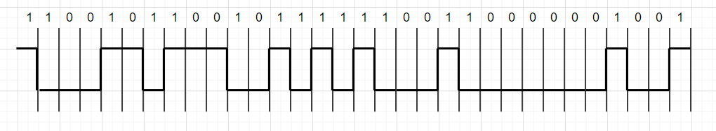

Верхняя и нижняя границы основных частот основной гармоники:

Верхняя и нижняя границы частот основной гармоники(спектр сигнала):

Среднее значение частоты основной гармоники:

Полоса пропускания, необходимая для качественной передачи данного сообщения:

$F≥S, F≥3428,57 МГц$

**Сравнительный анализ способов кодирования:**

|  |  |  |
| --- | --- | --- |
| **Свойство\Кодирование** | **Манчестерский код** | **NRZI** |
| **Ширина спектра, МГц** | **3416.67** | **3333.334** |
| **Среднее значение частоты, МГц** | **359.375** | **266.667** |
| **Самосинхронизация** | **-** | **-** |
| **Постоянная составляющая** | **+** | **+** |
| **Обнаружения ошибок** | **+** | **+** |
| **Количество уровней сигнала** | **2** | **2** |

NRZI выигрывает по всем фронтам.

**Выводы:**

Из всех рассмотренных способов кодирования исходного сообщения наименьшим спектром обладает способ кодирования NRZI. Наибольшей средней частотой основной гармоники обладают RZ и манчестерское кодирования. Манчестерское кодирование в отличие от RZ имеет 2 уровня сигнала и более помехоустойчив, поэтому является наилучшим для передачи исходного сообщения.